Муниципальное казенное дошкольное образовательное учреждение

Искитимского района Новосибирской области детский сад

«Теремок» п. Керамкомбинат.

**Проект**

**«Перелетные птицы»**

(старшая группа)

Воспитатели:

Суптеля. Н.В.

Дюрягина. Л.А.

п.Керамкомбинат

2018г.

**Актуальность**

В современных условиях проблема экологического воспитания дошкольников приобретает особую остроту и актуальность. Именно в период дошкольного детства происходит формирование начал экологической культуры. Поэтому очень важно разбудить в детях интерес к живой природе, воспитывать любовь к ней, научить беречь окружающий мир.

Тема проекта «Перелетные птицы» выбрана не случайно. Ведь именно птицы, окружают нас круглый год, принося людям пользу и радость.

Знакомя детей с перелетными птицами нашей местности, с их особенностями, повадками, образе жизни, пробуждаем у детей интерес и любознательность, побуждает их к игре, речевой и художественной деятельности. Впечатления, полученные в дошкольном возрасте о живой природе, оказывают положительное влияют на отношение к природе, к своей Родине.

**Тип проекта:**информационно-творческий.

**Вид проекта:**групповой.

**Продолжительность:**краткосрочный. 2 недели.

**Возраст детей-участников:**5-6 лет.

**Участники:**воспитатели, дети и родители группы.

**Цель проекта:**расширять представления детейо перелетных птицах, их повадкахи приспособлении их ксреде обитания.

**Задачи проекта:**  
-расширить и закрепить представления о внешнем виде и о частях тела перелётных птиц.  
-расширить и закрепить представления о жизни перелётных птиц в естественных природных условиях и приспособлении к своей среде обитания: чем питаются, как спасаются от врагов, как приспосабливаются к жизни весной после перелёта.

-обогащать словарный запас, развивать связную речь детей.

-активизировать внимание и память детей, развивать логическое внимание: учить сравнивать, анализировать, устанавливать причинно-следственные связи, делать обобщения.  
-активизировать совместную деятельность родителей и детей.   
**Предполагаемый результат:**

- У детей сформируются знания о жизни перелётных птиц в природных условиях.   
У детей сформируется устойчивый интерес к живой природе.   
Дети смогут применять полученные знания в продуктивной деятельности.   
- Вызвать у детей желание помогать и оберегать птиц во все время года.   
**Этапы проекта:  
1 этап- подготовительный:**• подбор и работа с литературой;  
• подбор дидактических игр;  
• разработка конспектов занятий;  
• подбор художественного слова.   
Работа с родителями:  
1.Подготовить материал для консультаций по темам:  
- «Расскажите дома детям о птицах»;  
- «Загадки о птицах»;  
- «Запомни стихи о птицах».  
2. Познакомить родителей с проведенной работой с детьми по данной теме, поместив весь материал в уголок для родителей.

3.Изготовление родителями вместе с детьми рисунков по теме «Перелетные птицы».  
**2 этап - основной:**-Рассматривание иллюстраций перелетных птиц.   
-Беседы: «Кто весной к нам прилетел?», «Почему к нам возвращаются птицы?»

- Беседа по картине А. К. Саврасова «Грачи прилетели»

- Отгадывание загадок, знакомство с народным календарем с упоминанием перелетных птиц, обсуждение народных примет.

-Просмотр презентации: "Перелетные птицы".

-Прослушивание звукозаписи «Пение птиц», «Звуки природы».  
-**Дидактические игры:**

«Четвертый лишний»; «Расскажи по картинке»; «Узнай по силуэту»;

«Кто, где живет?»; «Собери картинку»; «Что сначала, что потом»

«Назови одним словом»; «Сколько птичек? »; «Один — много»; «Угадай птицу»; «Назови ласково».

-**Заучивание стихов о птицах**: (А. Плещеев) «Ласточка», «Грач», «Скворец».  
-Чтение детям художественной литературы: В. Бианки «Птичий календарь», «Что увидела сорока», «Кто чем поёт», «Птичьи разговоры»; А. Тумбасов «Гнездышко», Г. Скребицкий «Крылатые соседи», И. Токмакова «Десять птичек стайка», Г. Снегирёв «Птицы наших лесов», Н. Сладков «Скворцы- молодцы», В. Флинт «Птицы в нашем лесу», М. Пришвин «Гости», О. Дриз «Птичий праздник».  
-**Наблюдения** на прогулке за поведением птиц. : трясогузки, скворцов, грачей.  
-**Разучивание пальчиковой гимнастики**: «Птички», «Скворечник», «Перелетные птицы».

-**Физкультминутки**: «Вышли уточки на луг», «Аист длинноногий»; «Лебеди летят».

- **Подвижные игры**: «Гуси- лебеди», «Птицелов», «Перелет птиц», «Лягушки и цапли».  
-**НОД**

Ознакомление с миром природы «Перелетные птицы»,

Коллективная аппликация «Скворцы».

Лепка «Ласточки».  
Конструирование из бумаги «Ласточки», «Лебеди».  
Нетрадиционное рисование вилкой «Лебеди».  
Рисование с использованием обводок и трафаретов, раскрашивание контурных изображений, рисование по точкам.   
**3 этап – заключительный этап.**

Итог работы:

* У детей сформирована система знаний о перелетных птицах;
* Развивающая среда группы пополнилась: литературой, фотографиями, иллюстрациями, стихотворениями, рассказами и загадками о птицах, презентациями о перелетных птицах
* У детей сформировалась установка положительного отношения к миру природы, дети активно взаимодействуют со взрослыми и друг с другом, проявляют инициативу и самостоятельность в разных видах деятельности.
* Создание лэпбука «Перелётные птицы».
* Оформление выставки работ детей и родителей «Наши пернатые друзья».
* Викторина «Знатоки перелетных птиц».

**Фотоотчет.**

Творчество детей.

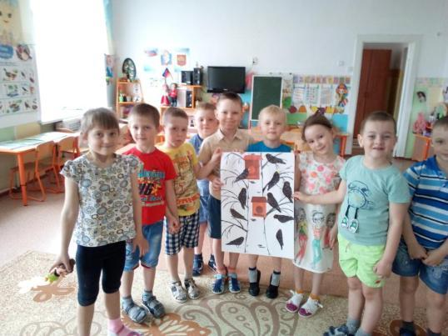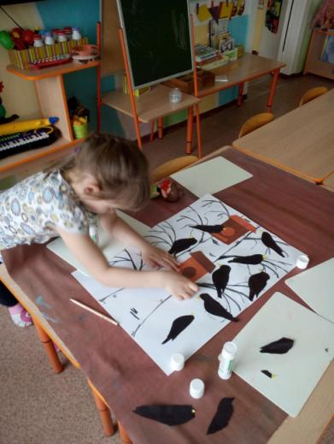

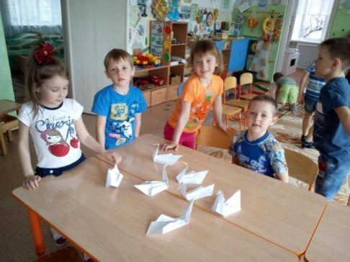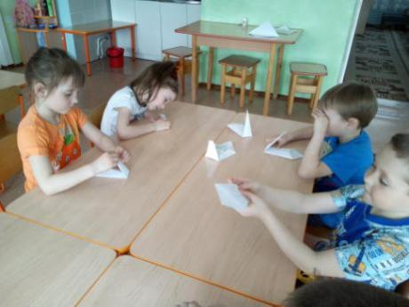

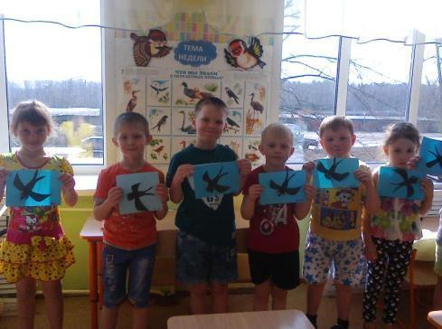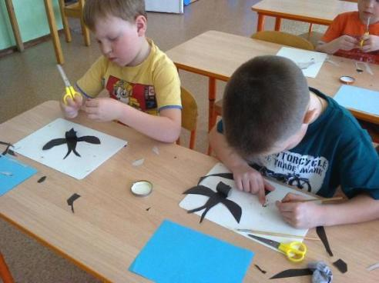

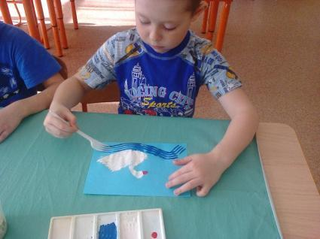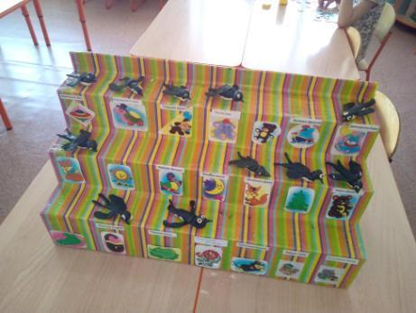

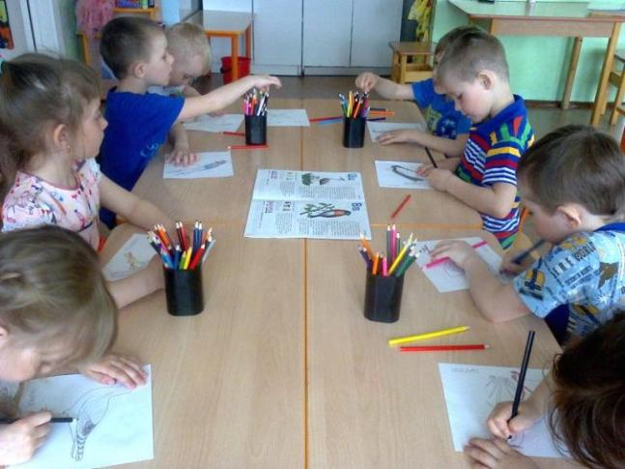

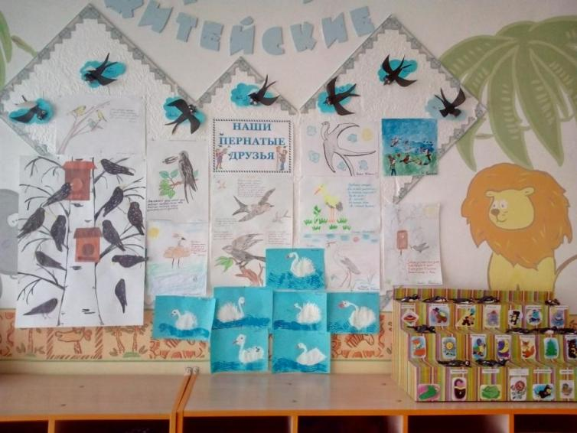

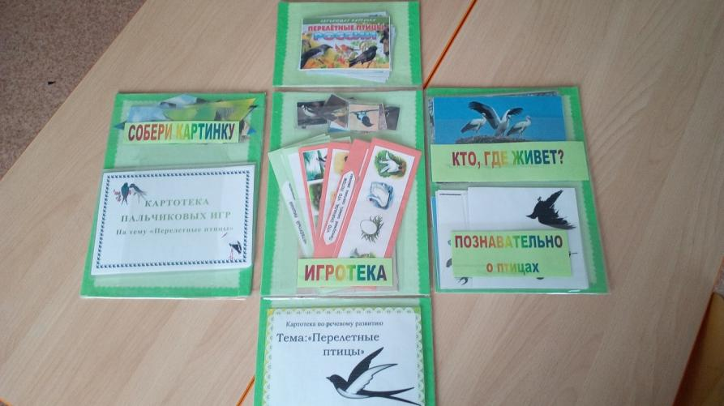 **ЛЭПБУК «Перелетные птицы»**

